**Ejercicio de parcial 1**

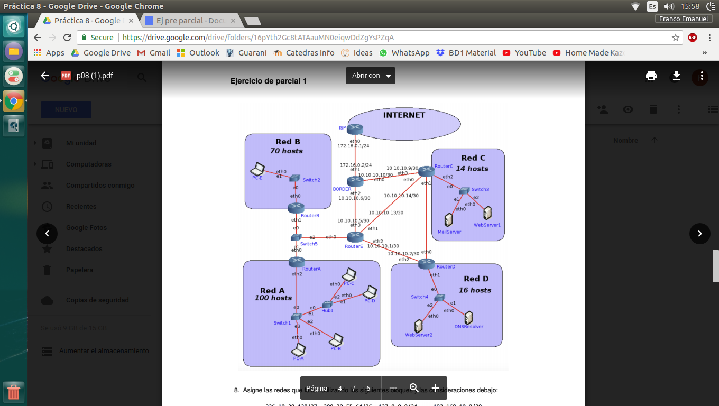

**8. Asigne las redes que faltan utilizando los siguientes bloques y las consideraciones**

**debajo:**

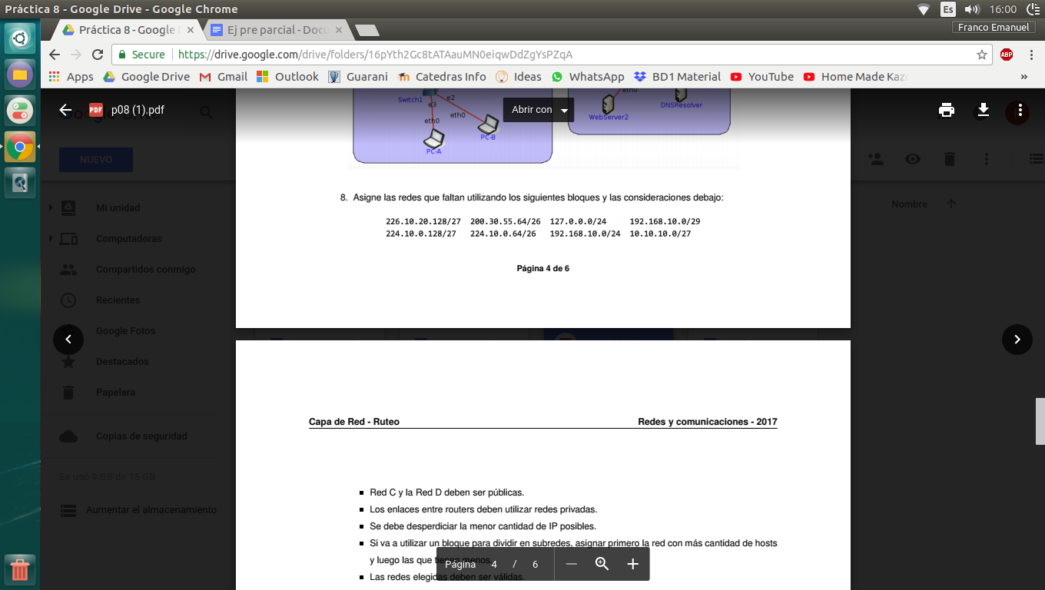

* **Red C y la Red D deben ser públicas.**
* **Los enlaces entre routers deben utilizar redes privadas.**
* **Se debe desperdiciar la menor cantidad de IP posibles.**
* **Si va a utilizar un bloque para dividir en subredes, asignar primero la red con más cantidad de hosts y luego las que tienen menos.**
* **Las redes elegidas deben ser válidas.**

Para resolverlo, primero voy a clasificar cada red en pública o privada.

Redes privadas:

10.10.10.0/27

**192.168.10.0/24 → ya usada**

192.168.10.0/29 → No puede usarse por ser subred de la anterior (192.168.10.0/24)

Redes públicas:

226.10.20.128/27

224.10.0.128/27

**200.30.55.64/26 → ya usada.**

224.10.0.64/26

127.0.0.0/27

Empiezo a asignar redes:

La red que mas host necesita es la red A, que necesita 100 host. Para eso, necesito 7 bits, ya que 2^7 = 128 - 2 = 126.

**192.168.10.0/24** → elijo

Me queda 1 bit para subredes.

**192.168.10.0/25 → asigno a red A**

**192.168.10.128/25 → libre.**

La siguiente red que mas host necesita es la red B. También necesito 7 bits.

**192.168.10.128/25 → asigno a red B.**

La red C y D deben ser públicas:

La red que mas host necesita es la red D, la cual necesita 16 host. Para eso necesito 5 bits, ya que 2^5 = 32 - 2 = 30.

**200.30.55.64/26 → elijo esta.**

Me queda 1 bit para direccionar subredes.

**200.30.55.64/27 → asigno a red D.**

**200.30.55.96/27 → libre.**

Para la red C con 4 bits me alcanza, ya que necesita 14 host, y 2^4 = 16 - 2 = 14.

**200.30.55.96/28 → asigno a red C.**

**200.30.55.112/28 → libre.**

Ahora asigno a los enlaces entre routers: **(deben ser privadas)**

Entre el RouterE, RouterA, y RouterB tengo una red.

Como necesito direccionar 3, necesito 3 bits, ya que 2^3 = 8 - 2 = 6. Por ende necesito una máscara /29.

**10.10.10.0/27 → elijo.**

**Asigno → 10.10.10.16/29**

Entre RouterC y RouterD tengo otra red.

Necesito 2 bits, ya que 2^2 = 4 - 2 = 2.

**Asigno → 10.10.10.24/30**

**9. Asigne IP a todas las interfaces de las redes listadas a continuación. Nota: Los routers deben tener asignadas las primeras IP de la red. Para enlaces entre routers, asignar en el siguiente orden: RouterA, RouterB, RouterC, RouterD y RouterE**

* **Red A, Red B, Red C y Red D.**
* **Red entre RouterA-RouterB-RouterE.**
* **Red entre RouterC-RouterD.**

Asigno direcciones a red A:

**192.168.10.0/25 → asignada a red A**

RouterA ETH2: 198.168.10.1/25

PC-A: 198.168.10.2/25

PC-B: 198.168.10.3/25

PC-C: 198.168.10.4/25

PC-D: 198.168.10.5/25

Asigno direcciones a red B:

**192.168.10.128/25 → asignada a red B.**

RouterB ETH0: 192.168.10.129/25

PC-E: 192.168.10.130/25

Asigno direcciones a red C:

**200.30.55.96/28 → asignada a red C.**

RouterC ETH1: 200.30.55.97/28

MailServer: 200.30.55.98/28

WebServer1: 200.30.55.99/28

Asigno direcciones a red D:

**200.30.55.64/27 → asignada a red D.**

RouterD ETH1: 200.30.55.65/27

WebServer2: 200.30.55.66/27

DNSResolver: 200.30.55.67/27

Asigno direcciones a red entre RouterA - RouterB - RouterE:

**Asignada → 10.10.10.16/29**

RouterA ETH0: 10.10.10.17/29

RouterB ETH1: 10.10.10.18/29

RouterE ETH0: 10.10.10.19/29

Asigno direcciones a red entre RouterC y RouterD:

**Asignada → 10.10.10.24/30**

RouterC ETH1: 10.10.10.25/30

RouterD ETH0: 10.10.10.26/30

**10. Realice las tablas de rutas de RouterE y BORDER considerando:**

* **Siempre se deberá tomar la ruta más corta.**
* **Sumarizar siempre que sea posible.**
* **El tráfico de Internet a la Red D y viceversa debe atravesar el RouterC.**
* **Todos los hosts deben poder conectarse entre sí y a Internet.**

RouterE:

|  |  |  |  |
| --- | --- | --- | --- |
| **Red destino** | **Gateway** | **Máscara de red** | **Interfaz** |
| 10.10.10.0 | 0.0.0.0 | /30 | ETH2 |
| 0.0.0.0 | 10.10.10.4 | /30 | ETH3 |
| 10.10.10.12 | 0.0.0.0 | /30 | ETH1 |
| 10.10.10.16 | 0.0.0.0 | /29 | ETH0 |
| **192.168.10.0 (A)** | 10.10.10.17 | /29 | ETH0 |
| **192.168.10.128 (B)** | 10.10.10.18 | /29 | ETH1 |
| **200.30.55.96 (C)** | 10.10.10.14 | /30 | ETH1 |
| **200.30.55.64 (D)** | 10.10.10.0 | /30 | ETH2 |

BORDER:

|  |  |  |  |
| --- | --- | --- | --- |
| **Red destino** | **Gateway** | **Máscara de red** | **Interfaz** |
| 0.0.0.0 | 172.16.0.1 | /24 | ETH1 |
| 10.10.10.4 | 0.0.0.0 | /30 | ETH2 |
| 10.10.10.8 | 0.0.0.0 | /30 | ETH0 |
| **192.168.10.0 (A)** | 10.10.10.5 | /30 | ETH3 |
| **192.168.10.128 (B)** | 10.10.10.5 | /30 | ETH3 |
| **200.30.55.96 (C)** | 10.10.10.9 | /30 | ETH0 |
| **200.30.55.64 (D)** | 10.10.10.9 | /30 | ETH0 |

**Ejercicio de parcial 2**

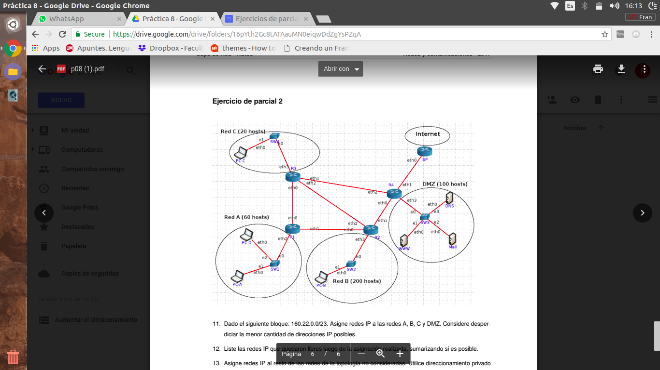

**11. Dado el siguiente bloque: 160.22.0.0/23. Asigne redes IP a las redes A, B, C y DMZ. Considere desperdiciar la menor cantidad de direcciones IP posibles.**

Para esto, tengo que dividir primero en base a la red que mayor cantidad de host necesita. En este caso, es la red B. Para direccionar 200 host necesito 8 bits, ya que 2^8 = 255 - 2 = 253.

Me sobra un bit para direccionar subredes.

**160.22.0.0/24 → asigno a red B.**

160.22.1.0/24 → libre.

La siguiente red que más host necesita es la DMZ

Para direccionar 100 host necesito 7 bits, 2^7 = 128 - 2 = 126.

Me queda un bit para direccionar subredes.

**160.22.1.0/25 → asigno a red DMZ.**

160.22.1.128/25 → libre.

La siguiente red que mas host necesita es la A.

Para direccionar 60 host necesito 6 bits, ya que 2^6 = 64 - 2 = 62.

Me queda un bit para direccionar subredes.

**160.22.1.128/26 → asigno a red A.**

160.22.1.192/26 → libre.

Finalmente para la red C necesito direccionar 20 host.

Para direccionar 20 necesito 6 bits, ya que 2^5 = 32 - 2 = 30.

Me queda un bit para direccionar subredes.

**160.22.1.192/27 → asigno a red C.**

160.22.1.224/27 → libre.

**12. Liste las redes IP que quedaron libres luego de la asignación realizada, sumarizando si es posible.**

160.22.1.224/27 → libre.

**13. Asigne redes IP al resto de las redes de la topología no consideradas. Utilice direccionamiento privado y desperdicie la menor cantidad de direcciones posibles.**

Me esta pidiendo que asigne redes a los enlaces entre routers.

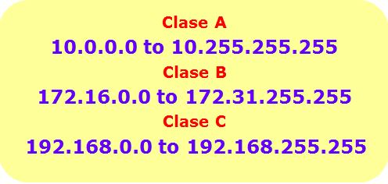

Tomo la red 10.0.0.0, ya que me pide redes privadas.

Cada enlace es una misma red. Por ende, puedo ver que necesito 2 direcciones por cada enlace (cada extremo). Para direccionar 2 redes necesito 4 bits, ya que 2^2 = 4 - 2 = 2. La máscara será /30.

R1 - R2 → 10.0.0.0/30

R1 - R3 → 10.0.0.4/30

R2 - R4 → 10.0.0.8/30

R3 - R4 → 10.0.0.12/30

R3 - R2 → 10.0.0.16/30

R4 - ISP → 10.0.0.20/30

**14. Asigne direcciones IP a todas las interfaces de todos los dispositivos que corresponda. La primera dirección IP del rango debe utilizarse para la interfaz del router.**

R3:

ETH0 → 10.0.0.5/30

ETH1 → 10.0.0.13/30

ETH2 → 10.0.0.17/30

ETH3 → **160.22.1.193/27**

R1:

ETH0 → 10.0.0.6/30

ETH1 → 10.0.0.1/30

ETH2 → **160.22.1.129/26**

R2:

ETH0 → 10.0.0.2/30

ETH1 → 10.0.0.9/30

ETH2 → 10.0.0.18/30

ETH3 → **160.22.0.1/24**

R4:

ETH0 → 10.0.0.10/30

ETH1 → 10.0.0.21/30

ETH2 → 10.0.0.14/30

ETH3 → **160.22.1.1/25**

ISP:

ETH0 → 10.0.0.22/30

**15. Realice las tablas de ruteo de los routers R3 y R4, de manera tal que se cumplan las siguientes condiciones:**

* **Cada dispositivo pueda conectarse entre sí.**
* **Sólo los hosts de la DMZ pueden salir a Internet.**
* **Siempre tomar la ruta más corta.**

R3:

|  |  |  |  |
| --- | --- | --- | --- |
| **Dirección de red** | **Gateway** | **Máscara de red** | **Interfaz** |
| 10.0.0.4 | 0.0.0.0 | /30 | ETH0 |
| 10.0.0.12 | 0.0.0.0 | /30 | ETH1 |
| 10.0.0.16 | 0.0.0.0 | /30 | ETH2 |
| **160.22.1.192 (C)** | 0.0.0.0 | /27 | ETH3 |
| **160.22.1.128 (A)** | 10.0.0.6/30 | /26 | ETH0 |
| **160.22.1.0 (DMZ)** | 10.0.0.14/30 | /25 | ETH1 |
| **160.22.0.0 (B)** | 10.0.0.18/30 | /24 | ETH2 |

R4:

|  |  |  |  |
| --- | --- | --- | --- |
| **Dirección de red** | **Gateway** | **Máscara de red** | **Interfaz** |
| 0.0.0.0 | 10.0.0.22/30 | - | ETH1 |
| 10.0.0.20/30 | 0.0.0.0 | /30 | ETH1 |
| 10.0.0.8/30 | 0.0.0.0 | /30 | ETH2 |
| 10.0.0.9/30 | 0.0.0.0 | /30 | ETH0 |
| **160.22.1.192 (C)** | 10.0.0.13/30 | /27 | ETH2 |
| **160.22.1.128 (A)** | 10.0.0.13/30 | /26 | ETH2 |
| **160.22.1.0 (DMZ)** | 0.0.0.0 | /25 | ETH3 |
| **160.22.0.0 (B)** | 10.0.0.9/30 | /24 | ETH0 |

**16. Considerando las condiciones establecidas en el punto anterior, realice las tablas de ruteo del servidor Mail y del host PC-A.**

SV MAIL

|  |  |  |  |
| --- | --- | --- | --- |
| **Red destino** | **Gateway** | **Máscara de red** | **Interfaz** |
| **160.22.1.0 (DMZ)** | 0.0.0.0 | /26 | ETH0 |
| **0.0.0.0** | **160.22.1.1/25** | - | ETH0 |

PC-A

|  |  |  |  |
| --- | --- | --- | --- |
| **Red destino** | **Gateway** | **Máscara de red** | **Interfaz** |
| **160.22.1.128/26** | 0.0.0.0 | /26 | ETH0 |
| **0.0.0.0** | **160.22.1.129/26** | - | ETH0 |